摩根新兴动力混合型证券投资基金
2026年第1季度报告

2026年3月31日

基金管理人：摩根基金管理（中国）有限公司
基金托管人：中国农业银行股份有限公司
报告送出日期：2026年4月22日
- 重要提示
基金管理人的董事会及董事保证本报告所载资料不存在虚假记载、误导性陈述或重大遗漏，并对其内容的真实性、准确性和完整性承担个别及连带责任。
基金托管人中国农业银行股份有限公司根据本基金合同规定，于2026年4月21日复核了本报告中的财务指标、净值表现和投资组合报告等内容，保证复核内容不存在虚假记载、误导性陈述或者重大遗漏。
基金管理人承诺以诚实信用、勤勉尽责的原则管理和运用基金资产，但不保证基金一定盈利。
基金的过往业绩并不代表其未来表现。投资有风险，投资者在作出投资决策前应仔细阅读本基金的招募说明书。
本报告中财务资料未经审计。
本基金乃依据中港基金互认安排已获香港证券及期货事务监察委员会（下称“香港证监会”）之认可在香港公开发售的内地基金。香港证监会认可不等于对该产品作出推介或认许，亦不是对该产品的商业利弊或表现作出保证，更不代表该产品适合所有投资者，或认许该产品适合任何个别投资者或任何类别的投资者。
本报告期自2026年1月1日起至3月31日止。
- 基金产品概况
基金简称 | 摩根新兴动力混合
基金主代码 | 377240
基金运作方式 | 契约型开放式
基金合同生效日 | 2011年7月13日
报告期末基金份额总额 | 1,137,044,351.33份
投资目标 | 本基金在把握经济结构调整和产业升级的发展趋势基础上，充分挖掘新兴产业发展中的投资机会，重点关注新兴产业中的优质上市公司，并兼顾传统产业中具备新成长动力的上市公司进行投资，在有效控制风险的前提下，追求基金资产的稳定增值。
投资策略 | 1、资产配置策略  本基金对大类资产的配置是从宏观层面出发，采用定量分析和定性分析相结合的手段，综合宏观经济环境、宏观经济政策、产业政策、行业景气度、证券市场走势和流动性的综合分析，积极进行大类资产配置。  2、股票投资策略  本基金管理人认为，从经济发展的中长期趋势看，转变经济发展方式实现经济转型已经成为我国在相当长一段时期内经济发展的首要任务。在后金融危机时期，我国经济面临外需放缓、内部经济结构矛盾突出等问题，要实现经济持续健康的发展必须加快经济结构和产业结构的调整。  纵观世界各国和地区的经济发展历程，新兴产业的崛起和传统产业的升级换代是经济转型的主要驱动力。可以预见的是，新兴产业内生的市场潜力在政府大力扶持的激发下，将带动相关行业上下游全面发展，其间蕴藏着巨大的投资机会。而部分传统产业也将通过新技术、新的商业模式或生产方式等实现产业升级，获取新的成长驱动力。本基金一方面将从新兴产业出发，深入挖掘新兴产业发展过程中带来的投资机会，另一方面将关注传统产业中成长公司的投资。  3、固定收益类投资策略  对于固定收益类资产的选择，本基金将以价值分析为主线，在综合研究的基础上实施积极主动的组合管理，并主要通过类属配置与债券选择两个层次进行投资管理。  4、其他投资策略：包括可转换债券投资策略、权证投资策略、存托凭证投资策略。
业绩比较基准 | 中国战略新兴产业成份指数收益率*85%+上证国债指数收益率*15%
风险收益特征 | 本基金属于混合型基金产品，预期风险和收益水平低于股票型基金，高于债券型基金和货币市场基金，属于风险水平较高的基金产品。  根据2017年7月1日施行的《证券期货投资者适当性管理办法》，基金管理人和相关销售机构已对本基金重新进行风险评级，风险评级行为不改变本基金的实质性风险收益特征，但由于风险等级分类标准的变化，本基金的风险等级表述可能有相应变化，具体风险评级结果应以基金管理人和销售机构提供的评级结果为准。
基金管理人 | 摩根基金管理（中国）有限公司
基金托管人 | 中国农业银行股份有限公司
下属分级基金的基金简称 | 摩根新兴动力混合A类 | 摩根新兴动力混合C类 | 摩根新兴动力混合H类
下属分级基金的交易代码 | 377240 | 014642 | 960007
报告期末下属分级基金的份额总额 | 852,730,991.35份 | 264,633,803.85份 | 19,679,556.13份
- 主要财务指标和基金净值表现
  - 主要财务指标
单位：人民币元
主要财务指标 | 报告期（2026年1月1日 - 2026年3月31日）
主要财务指标 | 摩根新兴动力混合A类 | 摩根新兴动力混合C类 | 摩根新兴动力混合H类
1.本期已实现收益 | 881,976,614.72 | 235,686,738.24 | 19,529,202.34
2.本期利润 | 75,050,738.69 | 26,067,264.13 | 1,682,256.28
3.加权平均基金份额本期利润 | 0.0843 | 0.1031 | 0.0852
4.期末基金资产净值 | 8,113,185,636.35 | 2,465,333,590.48 | 187,394,886.59
5.期末基金份额净值 | 9.5144 | 9.3160 | 9.5223
注：本期已实现收益指基金本期利息收入、投资收益、其他收入(不含公允价值变动收益)扣除相关费用后的余额,本期利润为本期已实现收益加上本期公允价值变动收益。
上述基金业绩指标不包括持有人认购或交易基金的各项费用（例如，开放式基金的申购赎回费、红利再投资费、基金转换费等），计入费用后实际收益水平要低于所列数字。
  - 基金净值表现
    - 基金份额净值增长率及其与同期业绩比较基准收益率的比较
摩根新兴动力混合A类
阶段 | 净值增长率① | 净值增长率标准差② | 业绩比较基准收益率③ | 业绩比较基准收益率标准差④ | ①－③ | ②－④
过去三个月 | 0.92% | 1.49% | -3.38% | 1.38% | 4.30% | 0.11%
过去六个月 | 7.18% | 1.88% | -4.45% | 1.54% | 11.63% | 0.34%
过去一年 | 83.87% | 1.97% | 39.59% | 1.56% | 44.28% | 0.41%
过去三年 | 81.52% | 1.77% | 16.79% | 1.48% | 64.73% | 0.29%
过去五年 | 66.48% | 1.79% | -7.12% | 1.41% | 73.60% | 0.38%
自基金合同生效起至今 | 851.44% | 1.82% | 83.06% | 1.30% | 768.38% | 0.52%
摩根新兴动力混合C类
阶段 | 净值增长率① | 净值增长率标准差② | 业绩比较基准收益率③ | 业绩比较基准收益率标准差④ | ①－③ | ②－④
过去三个月 | 0.80% | 1.49% | -3.38% | 1.38% | 4.18% | 0.11%
过去六个月 | 6.92% | 1.88% | -4.45% | 1.54% | 11.37% | 0.34%
过去一年 | 82.92% | 1.97% | 39.59% | 1.56% | 43.33% | 0.41%
过去三年 | 78.73% | 1.77% | 16.79% | 1.48% | 61.94% | 0.29%
自基金合同生效起至今 | 28.29% | 1.75% | -13.38% | 1.44% | 41.67% | 0.31%
摩根新兴动力混合H类
阶段 | 净值增长率① | 净值增长率标准差② | 业绩比较基准收益率③ | 业绩比较基准收益率标准差④ | ①－③ | ②－④
过去三个月 | 0.92% | 1.49% | -3.38% | 1.38% | 4.30% | 0.11%
过去六个月 | 7.18% | 1.88% | -4.45% | 1.54% | 11.63% | 0.34%
过去一年 | 83.77% | 1.97% | 39.59% | 1.56% | 44.18% | 0.41%
过去三年 | 81.32% | 1.77% | 16.79% | 1.48% | 64.53% | 0.29%
过去五年 | 66.18% | 1.79% | -7.12% | 1.41% | 73.30% | 0.38%
自基金合同生效起至今 | 366.32% | 1.79% | 73.30% | 1.27% | 293.02% | 0.52%
    - 自基金合同生效以来基金累计净值增长率变动及其与同期业绩比较基准收益率变动的比较
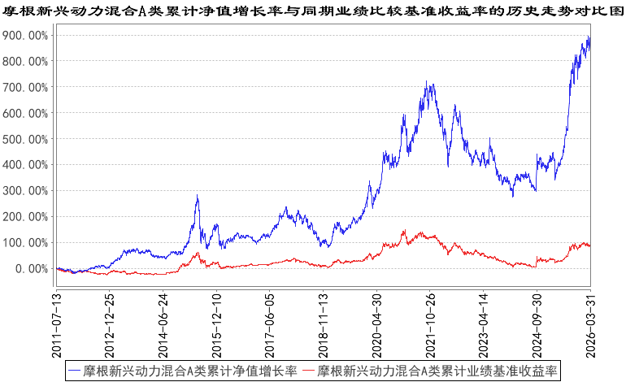
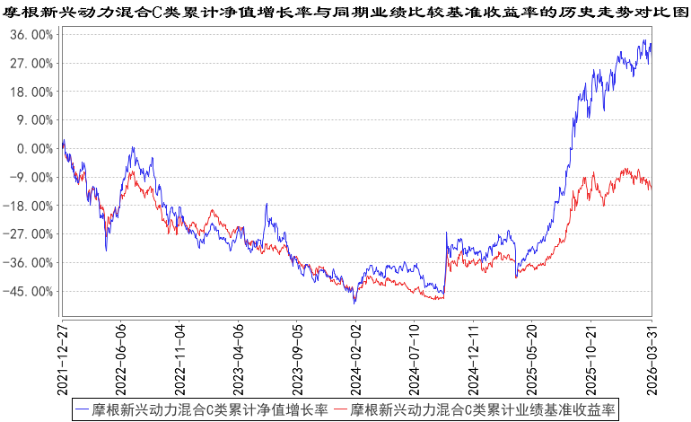
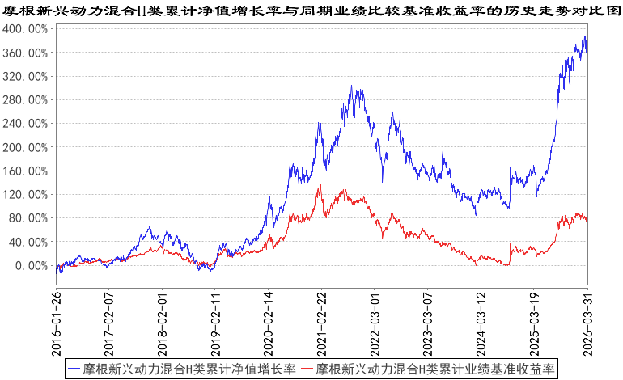
注：本基金合同生效日为2011年7月13日， 图示的时间段为合同生效日至本报告期末。
本基金H类份额生效日为2016年1月26日，图示的时间段为本类份额生效日至本报告期末。
本基金自 2021年12月24日起增加C类份额，相关数据按实际存续期计算。
本基金建仓期为本基金合同生效日起6个月，建仓期结束时资产配置比例符合本基金基金合同规定。
- 管理人报告
  - 基金经理（或基金经理小组）简介
姓名 | 职务 | 任本基金的基金经理期限 |  | 证券从业年限 | 说明
姓名 | 职务 | 任职日期 | 离任日期 | 证券从业年限 | 说明
杜猛 | 本基金基金经理、副总经理兼投资总监 | 2011年7月13日 | - | 24年 | 杜猛先生曾任天同证券有限责任公司研究员，中原证券有限责任公司研究员，国信证券有限责任公司研究员，中银国际证券有限责任公司研究员。2007年10月起加入摩根基金管理（中国）有限公司（原上投摩根基金管理有限公司），历任行业专家、基金经理助理、基金经理、总经理助理/国内权益投资一部投资总监兼资深基金经理，现任副总经理兼投资总监。
注：1.对基金的首任基金经理，其"任职日期"为基金合同生效日，"离任日期"为根据公司决定确定的解聘日期；对非首任基金经理，"任职日期"和"离任日期"分别指根据公司决定确定的聘任日期和解聘日期。
2.证券从业的含义遵从中国证监会及行业协会的相关规定。
  - 管理人对报告期内本基金运作遵规守信情况的说明
在本报告期内，基金管理人不存在损害基金份额持有人利益的行为，在控制风险的前提下，勤勉尽责地为基金份额持有人谋求利益。基金管理人遵守了《证券投资基金法》及其他有关法律法规、本基金基金合同的规定。
  - 公平交易专项说明
    - 公平交易制度的执行情况
报告期内，本公司继续贯彻落实《证券投资基金管理公司公平交易制度指导意见》等相关法律法规和公司内部公平交易流程的各项要求，严格规范上市股票、债券的一级市场申购和二级市场交易等活动，通过系统和人工相结合的方式进行交易执行和监控分析，以确保本公司管理的不同投资组合在授权、研究分析、投资决策、交易执行、业绩评估等投资管理活动相关的环节均得到公平对待。
对于交易所市场投资活动，本公司执行集中交易制度，确保不同投资组合在买卖同一证券时，按照时间优先、比例分配的原则在各投资组合间公平分配交易量；对于银行间市场投资活动，本公司通过对手库控制和交易室询价机制，严格防范对手风险并检查价格公允性；对于申购投资行为，本公司遵循价格优先、比例分配的原则，根据事前独立申报的价格和数量对交易结果进行公平分配。
报告期内，通过对不同投资组合之间的收益率差异比较、对同向交易和反向交易的交易时机和交易价差监控分析，未发现整体公平交易执行出现异常的情况。
    - 异常交易行为的专项说明
报告期内，本基金管理人旗下所有投资组合参与的交易所公开竞价交易中，同日反向交易成交较少的单边交易量超过该证券当日成交量的5%的交易共有2次，均为指数投资组合因跟踪指数需要而发生的反向交易。
本报告期内，未发现本基金有可能导致不公平交易和利益输送的异常交易。
  - 报告期内基金的投资策略和运作分析
2026年一季度市场先扬后抑，沪深300下跌3.89%，创业板指小跌0.57%，市场依旧活跃，但行业轮动频率较快，并未出现明显的主线。二月底的中东地缘危机则打乱了市场原有的秩序，一度进入危机模式，能源类股大幅上涨，但与全球经济关联度高的个股跌幅则较大，甚至包括黄金等传统意义上的避险资产也出现下跌。
从市场风格来看，科技主线仍然受到市场关注，但是更多的是在寻找一些创新的方向，前期上涨较多的龙头公司处于震荡状态。资源类股票则分化严重，2025年表现较好的铜、铝等工业金属受全球经济不确定性影响出现了较大的回落，油气、煤炭等能源类股走势强劲。本基金基于当前形势的变化和长期投资逻辑，继续保持了AI相关股票的持仓，增加了新能源、电动车等行业的持仓，减持了工业金属、化工、机械等行业的持仓。
进入2026年，世界局势变得更加的波诡云谲，南美、中东等地的地缘危机先后爆发，国际形势似乎更加的变乱交织，一个旧的世界秩序或已经终结，而新秩序尚未开始，这一阶段可能会延续较长的一段时间。虽然世界变得越来越不确定，但中国股市体现出了较好的韧性，市场的波动相较全球来看相对收敛。横向比较，中国在全球范围中的稳定性显得尤为重要，我们认为人民币已经进入长期升值通道，以人民币计价的中国资产尤其是权益资产在新旧秩序转换过程中有望获得较大的重估机会。
虽然世界局势的不确定性仍在增加，我们仍然看好上市公司业绩恢复增长带来的戴维斯双击机会。能源价格的大幅上涨和紧缺对全球供应链造成了较大的冲击，但对中国的影响我们判断相对中性，因为中国的能源结构和能源基础在应对能源危机的冲击方面具备较强的应对能力。可能全球的需求端会受到负面影响，但供给端向中国的转移可能将较大程度对冲这一影响，寻找供给与需求产生共振的行业似乎都指向了中国的新能源和电动车行业。不管中东的地缘危机最终何时和以何种方式结束，世界各国都将思考能源安全的问题，我们相信这一轮危机会是全球能源变局的一个触发点，新能源和电动车或成为必然的选择，这一点又是中国颇有竞争力的方向。
因此，我们将循着世界格局变化和中国中长期竞争力的逻辑去寻找接下来2-3年的投资机会，可能很多的机会将出现在中游。行业上我们依然关注AI所带来的变革性机会，不仅仅是算力，新的应用或者硬件在2026年都可能会带来重大的投资机会，我们会持续跟踪。我们会努力在市场中挑选估值和成长性匹配的优质品种，寻找各产业中有长期成长潜力的公司，力争为基金持有人创造持续稳定收益。
  - 报告期内基金的业绩表现
本报告期摩根新兴动力混合A类份额净值增长率为：0.92%，同期业绩比较基准收益率为：-3.38%；
摩根新兴动力混合C类份额净值增长率为：0.80%，同期业绩比较基准收益率为：-3.38%；
摩根新兴动力混合H类份额净值增长率为：0.92%，同期业绩比较基准收益率为：-3.38%。
  - 报告期内基金持有人数或基金资产净值预警说明
无。
- 投资组合报告
  - 报告期末基金资产组合情况
序号 | 项目 | 金额（元） | 占基金总资产的比例（%）
1 | 权益投资 | 10,042,170,452.57 | 92.09
 | 其中：股票 | 10,042,170,452.57 | 92.09
2 | 基金投资 | - | -
3 | 固定收益投资 | - | -
 | 其中：债券 | - | -
 | 资产支持证券 | - | -
4 | 贵金属投资 | - | -
5 | 金融衍生品投资 | - | -
6 | 买入返售金融资产 | - | -
 | 其中：买断式回购的买入返售金融资产 | - | -
7 | 银行存款和结算备付金合计 | 825,353,650.24 | 7.57
8 | 其他资产 | 36,883,908.57 | 0.34
9 | 合计 | 10,904,408,011.38 | 100.00
  - 报告期末按行业分类的股票投资组合
    - 报告期末按行业分类的境内股票投资组合
代码 | 行业类别 | 公允价值（元） | 占基金资产净值比例（%）
A | 农、林、牧、渔业 | - | -
B | 采矿业 | 546,756,290.86 | 5.08
C | 制造业 | 9,294,368,485.63 | 86.33
D | 电力、热力、燃气及水生产和供应业 | - | -
E | 建筑业 | - | -
F | 批发和零售业 | 85,353,022.00 | 0.79
G | 交通运输、仓储和邮政业 | - | -
H | 住宿和餐饮业 | - | -
I | 信息传输、软件和信息技术服务业 | 92,518,099.40 | 0.86
J | 金融业 | - | -
K | 房地产业 | - | -
L | 租赁和商务服务业 | - | -
M | 科学研究和技术服务业 | - | -
N | 水利、环境和公共设施管理业 | 17,638,744.68 | 0.16
O | 居民服务、修理和其他服务业 | - | -
P | 教育 | - | -
Q | 卫生和社会工作 | - | -
R | 文化、体育和娱乐业 | - | -
S | 综合 | 5,535,810.00 | 0.05
 | 合计 | 10,042,170,452.57 | 93.28
    - 报告期末按行业分类的港股通投资股票投资组合
本基金本报告期末未持有港股通股票 。
  - 期末按公允价值占基金资产净值比例大小排序的股票投资明细
    - 报告期末按公允价值占基金资产净值比例大小排序的前十名股票投资明细
序号 | 股票代码 | 股票名称 | 数量（股） | 公允价值（元） | 占基金资产净值比例（%）
1 | 002384 | 东山精密 | 9,750,207 | 1,007,196,383.10 | 9.36
2 | 300750 | 宁德时代 | 2,218,243 | 891,068,213.10 | 8.28
3 | 300390 | 天华新能 | 14,519,915 | 849,415,027.50 | 7.89
4 | 300502 | 新易盛 | 1,681,535 | 744,650,959.40 | 6.92
5 | 300014 | 亿纬锂能 | 7,749,457 | 482,248,709.11 | 4.48
6 | 002594 | 比亚迪 | 4,267,045 | 449,106,486.25 | 4.17
7 | 300308 | 中际旭创 | 699,374 | 398,230,549.34 | 3.70
8 | 605196 | 华通线缆 | 7,444,537 | 350,488,801.96 | 3.26
9 | 603799 | 华友钴业 | 5,485,633 | 322,171,226.09 | 2.99
10 | 300476 | 胜宏科技 | 1,256,015 | 315,259,765.00 | 2.93
  - 报告期末按债券品种分类的债券投资组合
本基金本报告期末未持有债券。
  - 报告期末按公允价值占基金资产净值比例大小排序的前五名债券投资明细
本基金本报告期末未持有债券。
  - 报告期末按公允价值占基金资产净值比例大小排序的前十名资产支持证券投资明细
本基金本报告期末未持有资产支持证券。
  - 报告期末按公允价值占基金资产净值比例大小排序的前五名贵金属投资明细
本基金本报告期末未持有贵金属。
  - 报告期末按公允价值占基金资产净值比例大小排序的前五名权证投资明细
本基金本报告期末未持有权证。
  - 报告期末本基金投资的股指期货交易情况说明
本基金本报告期末未持有股指期货。
  - 报告期末本基金投资的国债期货交易情况说明
本基金本报告期末未持有国债期货。
  - 投资组合报告附注

报告期内，本基金投资决策程序符合相关法律法规的要求，未发现本基金投资的前十名证券的发行主体本期出现被监管部门立案调查，或者在报告编制日前一年内受到公开谴责、处罚的情形。

报告期内本基金投资的前十名股票中没有在基金合同规定备选股票库之外的股票。
    - 其他资产构成
序号 | 名称 | 金额（元）
1 | 存出保证金 | 4,928,062.38
2 | 应收证券清算款 | -
3 | 应收股利 | -
4 | 应收利息 | -
5 | 应收申购款 | 31,955,846.19
6 | 其他应收款 | -
7 | 其他 | -
8 | 合计 | 36,883,908.57
    - 报告期末持有的处于转股期的可转换债券明细
本基金本报告期末未持有处于转股期的可转换债券。
    - 报告期末前十名股票中存在流通受限情况的说明
本基金本报告期末前十名股票中不存在流通受限情况。
    - 投资组合报告附注的其他文字描述部分
因四舍五入原因，投资组合报告中分项之和与合计可能存在尾差。
- 开放式基金份额变动
单位：份
项目 | 摩根新兴动力混合A类 | 摩根新兴动力混合C类 | 摩根新兴动力混合H类
报告期期初基金份额总额 | 935,011,097.20 | 220,995,215.28 | 19,472,172.47
报告期期间基金总申购份额 | 95,826,775.54 | 134,740,123.14 | 2,960,512.61
减:报告期期间基金总赎回份额 | 178,106,881.39 | 91,101,534.57 | 2,753,128.95
报告期期间基金拆分变动份额（份额减少以“-”填列） | - | - | -
报告期期末基金份额总额 | 852,730,991.35 | 264,633,803.85 | 19,679,556.13
注：总申购份额包含红利再投、转换入份额，总赎回份额包含转换出份额。
- 基金管理人运用固有资金投资本基金情况
  - 基金管理人持有本基金份额变动情况
单位：份
项目 | 摩根新兴动力混合A类 | 摩根新兴动力混合C类 | 摩根新兴动力混合H类
报告期期初管理人持有的本基金份额 | 2,980,186.29 | - | -
报告期期间买入/申购总份额 | 930,717.98 | - | -
报告期期间卖出/赎回总份额 | 515,261.00 | - | -
报告期期末管理人持有的本基金份额 | 3,395,643.27 | - | -
报告期期末持有的本基金份额占基金总份额比例（%） | 0.30 | - | -
  - 基金管理人运用固有资金投资本基金交易明细
序号 | 交易方式 | 交易日期 | 交易份额(份) | 交易金额(元) | 适用费率
1 | 赎回 | 2026-02-02 | 515,261.00 | -4,816,488.89 | 0.35%
2 | 申购 | 2026-02-02 | 930,717.98 | 8,730,600.00 | -
合计 |  |  | 1,445,978.98 | 3,914,111.11
注：基金管理人运用固有资金投资本基金相关的费用符合基金招募说明书和相关公告的规定。
- 影响投资者决策的其他重要信息
  - 报告期内单一投资者持有基金份额比例达到或超过20%的情况
无。
- 备查文件目录
  - 备查文件目录
(一)中国证监会批准本基金募集的文件
(二)摩根新兴动力混合型证券投资基金基金合同
(三)摩根新兴动力混合型证券投资基金托管协议
(四)法律意见书
(五)基金管理人业务资格批件、营业执照
(六)基金托管人业务资格批件、营业执照
(七)摩根基金管理(中国)有限公司开放式基金业务规则
(八)中国证监会要求的其他文件
  - 存放地点
基金管理人或基金托管人住所。
  - 查阅方式
投资者可在营业时间免费查阅，也可按工本费购买复印件。

摩根基金管理（中国）有限公司
2026年4月22日

